**Manual Técnico del Sistema para la gestión de inventario de bodega ManpaCol**

**Tabla de contenido**

**Objetivos**3

1.1. Objetivo General 3

1.2. Objetivos Específicos 3

**Alcance**4

**Requerimientos Técnicos(Software)**4

3.1. Requerimientos mínimos de software 4

3.2. Requerimientos de Hardware 4

**Herramientas utilizadas para el desarrollo**5

**Instalación**5

**Análisis**15

4.1 Entrevistas 15

**Diagramas**16

5.1 Modelo Relacional 16

5.1.1 Diccionario de datos 18

5.2 Diagrama de clases 20

5.3 Diagrama de Distribución 20

**Codificación**21

# Objetivos

## 1.1. Objetivo General

Desarrollar un aplicativo web que permita gestionar el inventario de materiales y procesos de salida de materiales en la bodega de la empresa ManpaCol con sus registros pertinentes.

## 1.2. Objetivos Específicos

* Determinar las carencias y parámetros que la empresa tiene a la hora de manejar el material de bodega y darles solución a sus falencias.
* Establecer métodos adecuados(as) que nos ayuden a cumplir con los parámetros definidos para dar solución a las falencias de la bodega.
* llevar un control de versiones para registrar errores o fallos y poder solucionarlos de una manera óptima y rápida

# 

# Alcance

El sistema gestor para la bodega de la empresa ManpaCol permitirá hacer la gestión de los procesos de entrada y salida de los materiales que almacena la bodega, organizarlos por tipo de material, gestionar los usuarios que interactúan con el sistema, los usuarios también podrán generar reportes que les brinde información acerca lo que se almacena en bodega y de los procesos de entrada y salida.

**Pre-requisitos de instalación del sistema en el cliente**

# Requerimientos Técnicos

## 3.1. Requerimientos mínimos de software

* **Navegador**
* **Wimdows**

## 3.2. Requerimientos mínimos de Hardware

* Procesador: Core
* Memoria RAM: Mínimo: 2Gigabytes (GB)
* Disco duro: 500Gb.

# Herramientas utilizadas para el desarrollo

* **Laragon**

Es una suite de desarrollo para **PHP** que funciona sobre Windows diseñado especialmente para trabajar con Laravel. Similar a otras herramientas como Xampp o Wampp, Laragon nos permite crear un entorno de desarrollo

* **FrameWork Laravel**

Es un FrameWork de código abierto para desarrollar aplicaciones y servicios web con **PHP 5** y **PHP 7.** Su filosofía es desarrollar código PHP de forma elegante y simple

* **Editor de texto (visual code)**

Es un editor de código fuente desarrollado por Microsoft para Windows, Linux y macOS incluyendo el soporte de depuración, control integrado de Git resaltando des sintaxis, finalización inteligente de código, fragmentos y refactorización de código

# Instalación: Laragon

1. Abriremos el instalador.

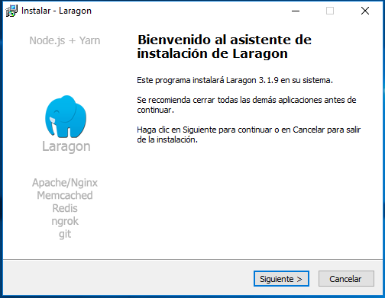

2. El instalador se empezará a ejecutar.

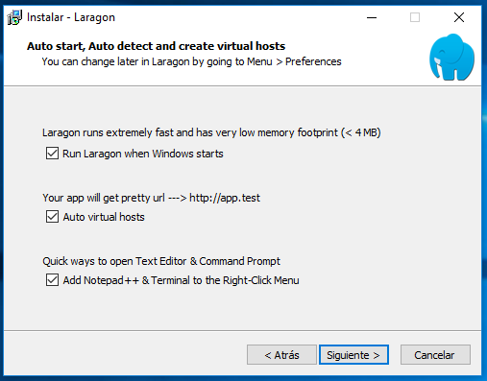

3. Después de dar en siguiente le daremos en instalar

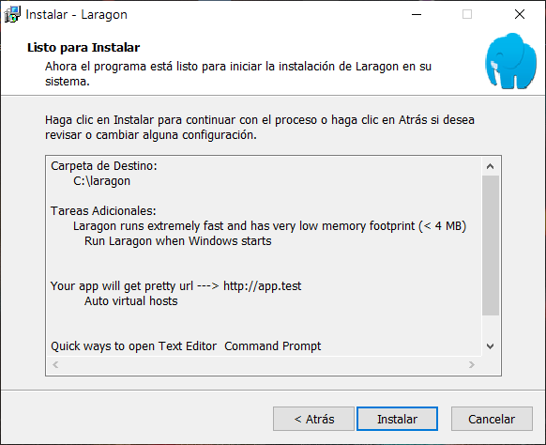

4.Una vez finalizada la instalación le daremos en finalizar.

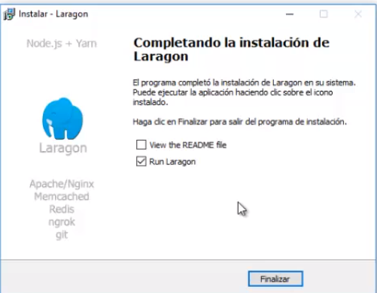

5.Una vez le haya dado clic en finalizar el programa se abrirá automáticamente

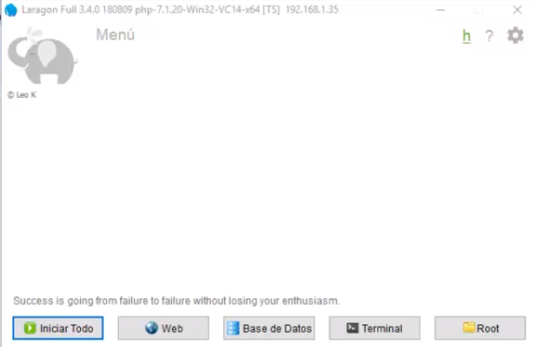

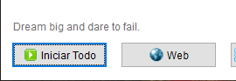7. Una vez se haya abierto el programa le daremos clic en iniciar todo

8. Se abrirán unas ventanas emergentes donde le daremos clic en “permitir acceso”

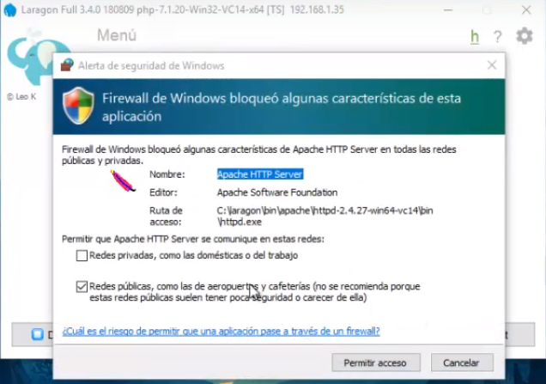

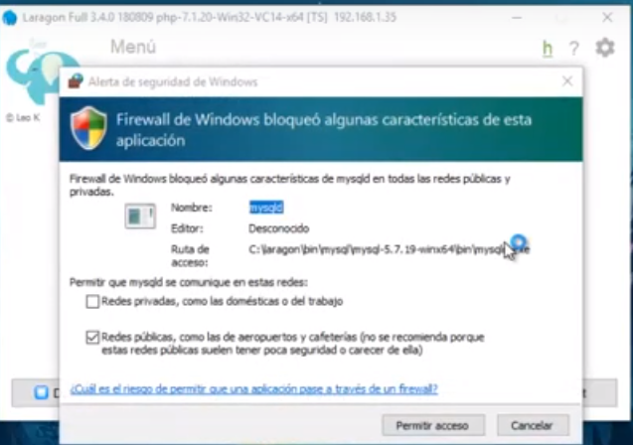

9.Una vez se haya permitido el acceso a los programas necesarios iremos a la configuración la cual sale en la parte superior de la derecha en forma de engranaje

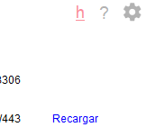

10.Una vez la configuración abierta nos iremos a “Servicios&Puertos”

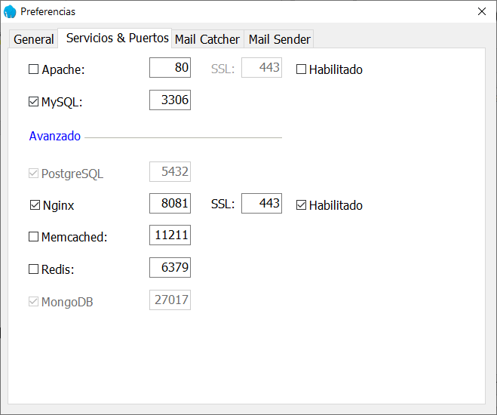

11. Una vez estemos en “Servicios&Puertos” lo que haremos es cambiar los puertos ya que a veces al momento de ejecutar el programa puede salir error, esto se debe a que algunos programas podrían estar ocupando los mismos puertos que laragon (Los recomendados serian: 8080, 8081 o 80) dependiendo si utiliza “Apache” o “Nginx”



# Análisis

# Diagramas

## 5.1 Modelo Relacional

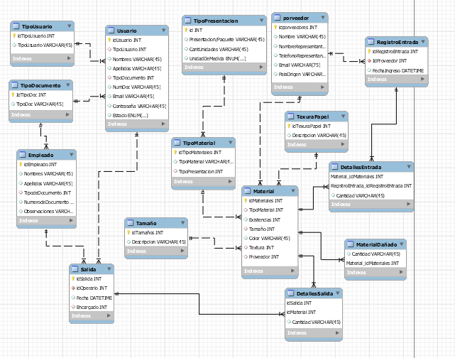

## 5.1 Modelo Casos de Uso

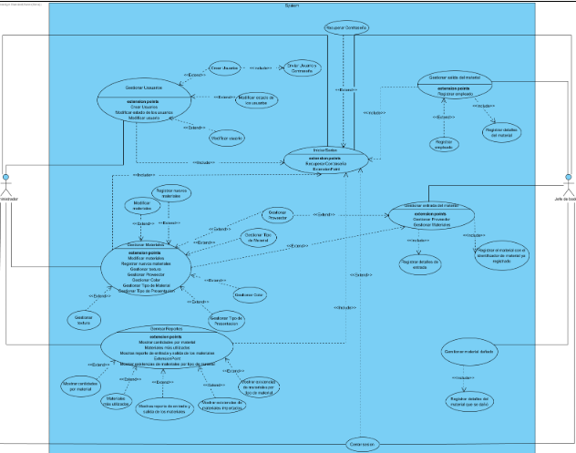

### 

### 5.1.1 Diccionario de datos

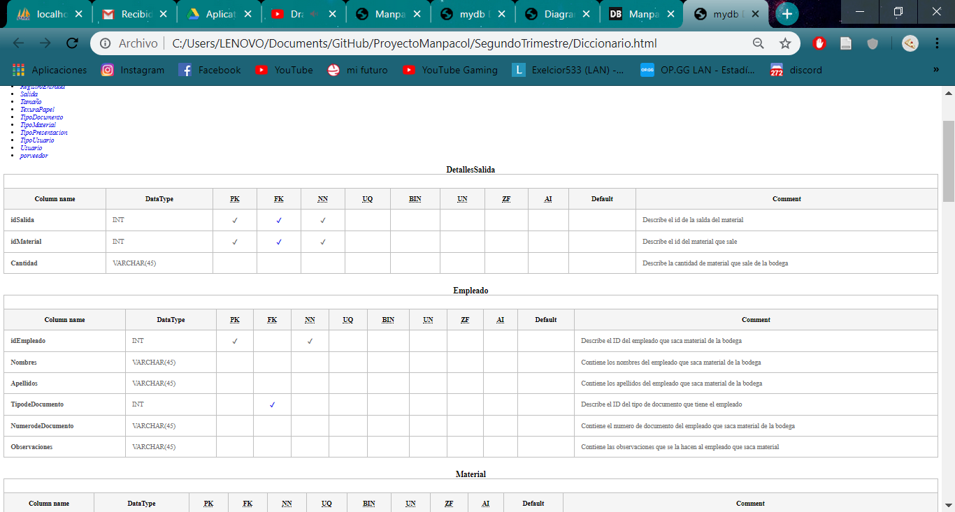

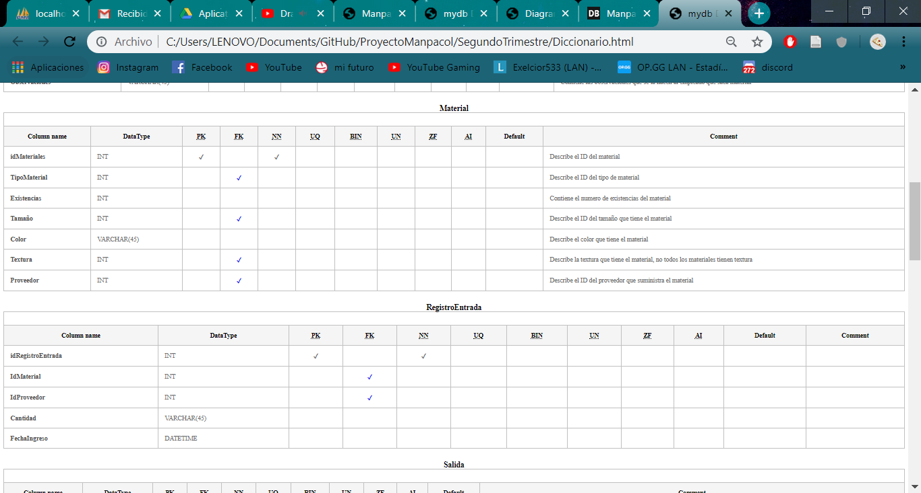

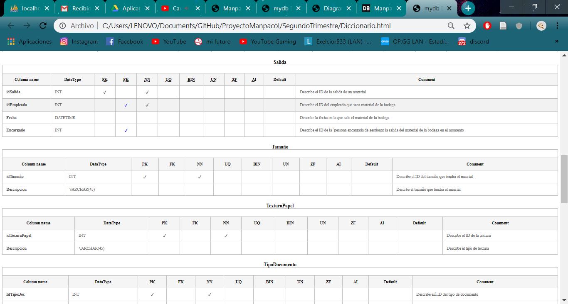

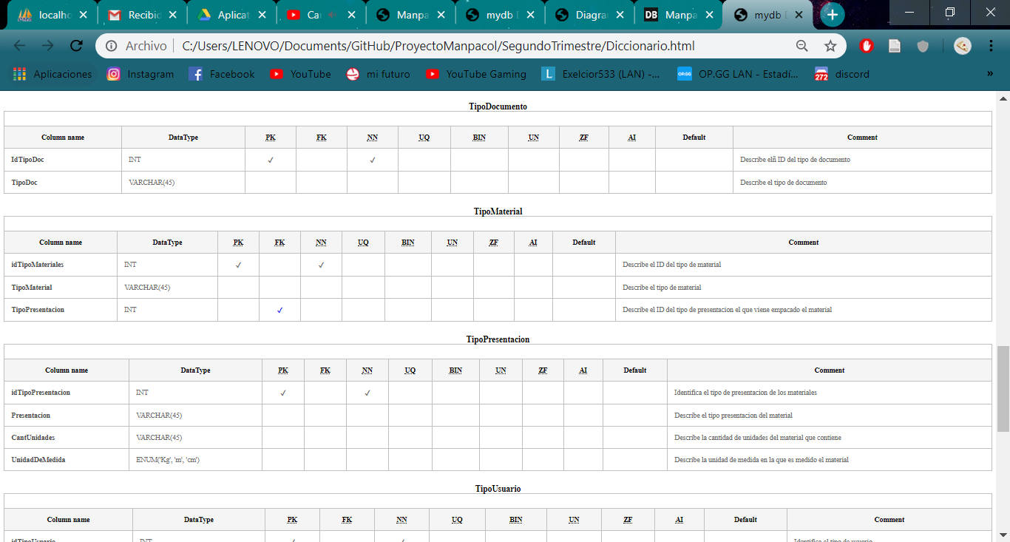

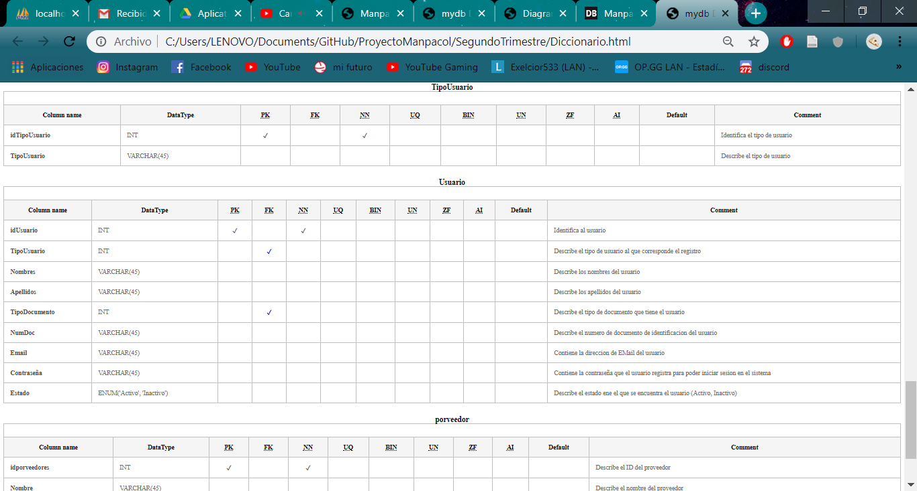

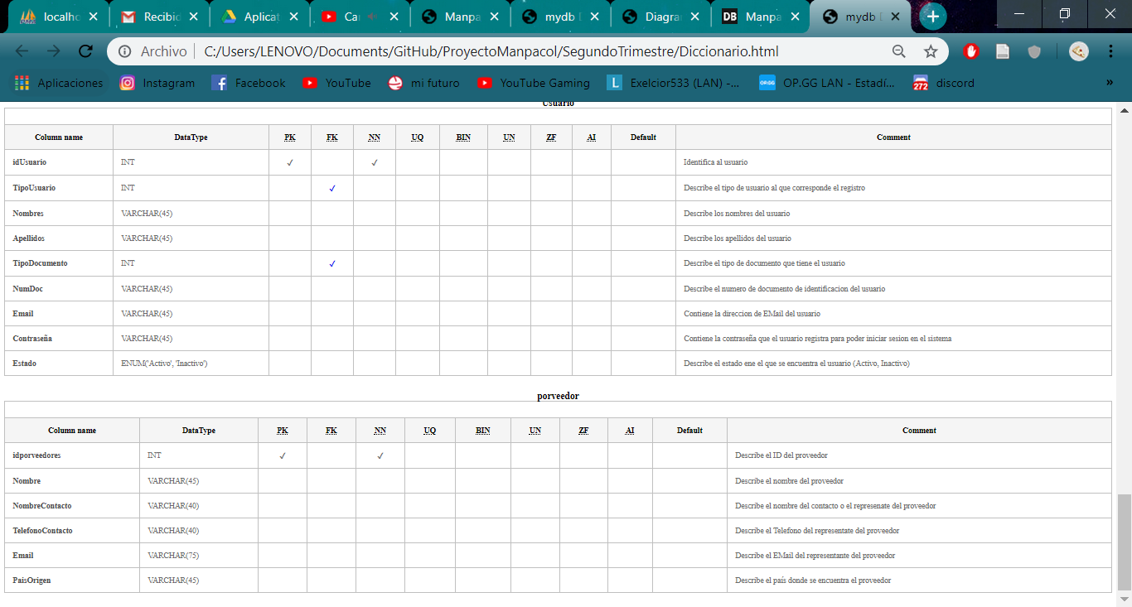

## 

## 5.2 Diagrama de clases

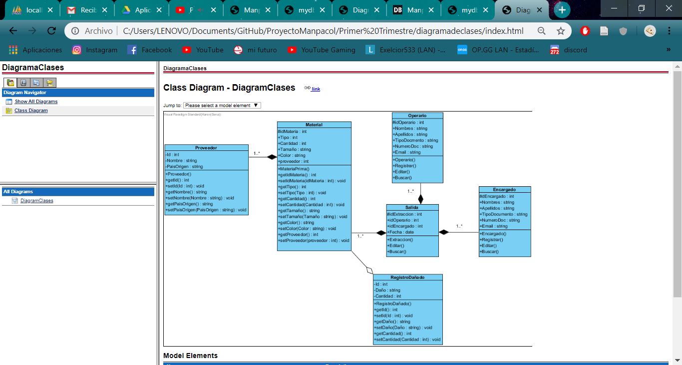

## 5.3 Diagrama de Distribución

# 

# Codificación

# Base de datos Manpacol

# 

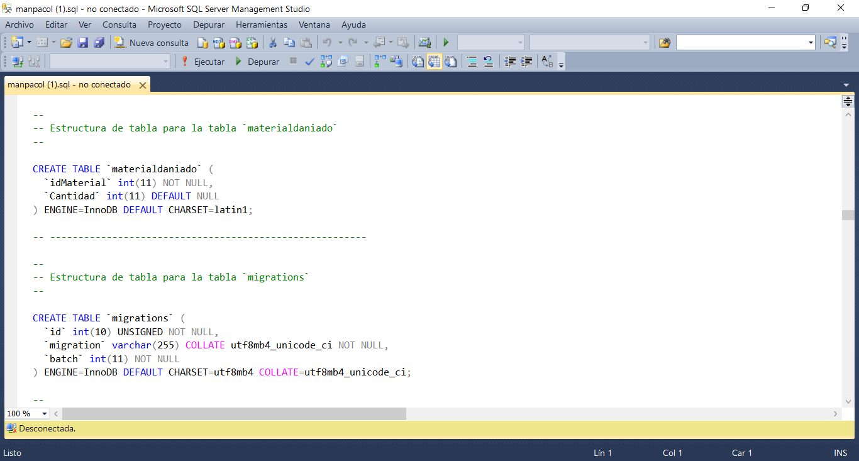

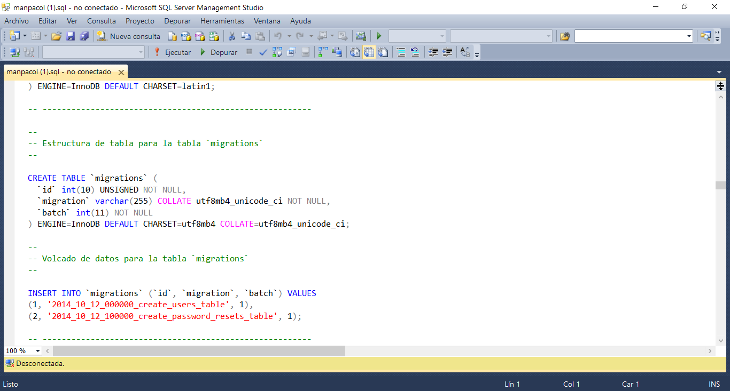

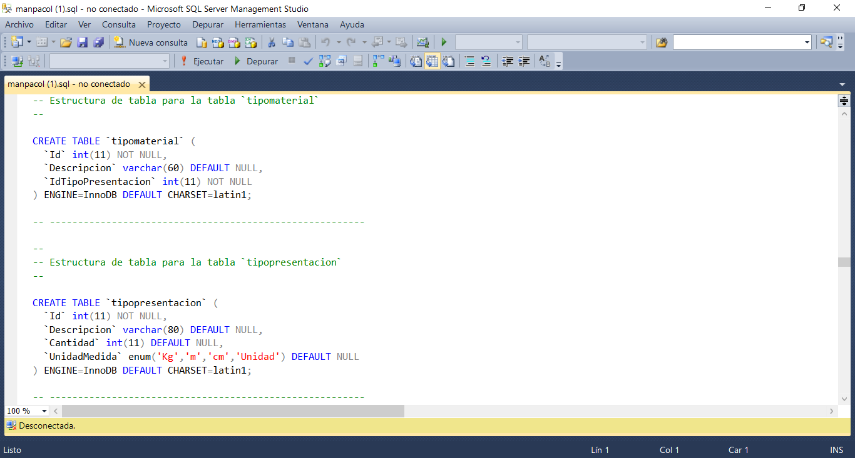

**Instalación:** visual studio code

1.En el navegador copiara este link <https://code.visualstudio.com/>.

Una vez en la página descargaremos el launcher del programa, también desde la parte de descarga de pueden descargar las diferentes versiones Windows, Mac y Linux

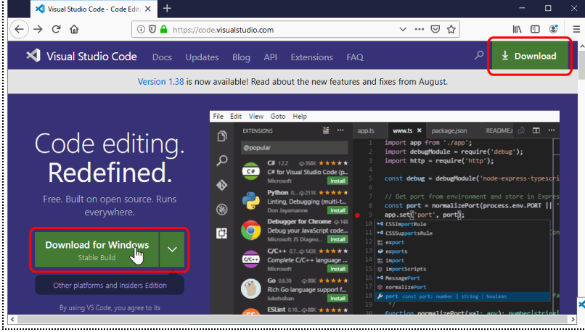

2.Ahora haga clic sobre el instalador de Visual studio code para poner en marcha el instalador (La primera pantalla exige aceptar la licencia de Visual Studio Code para continuar con el proceso)

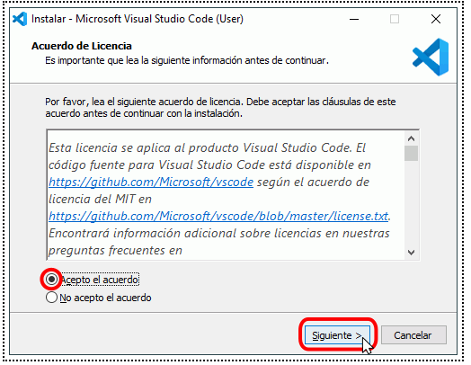

3.En la segunda pantalla nos da a elegir el directorio de instalación  
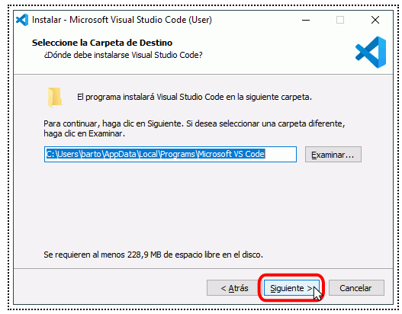

4.La tercera pantalla nos da a escoger el nombre de la carpeta del menú de inicio

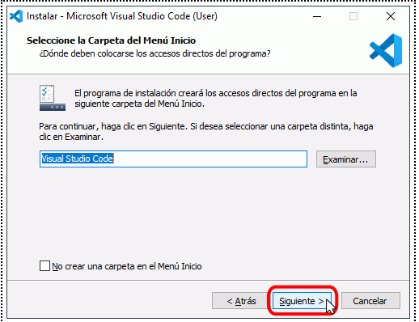

5.En la cuarta pantalla permite añadir algunas tareas personales las cuales se recomienda la que dice “Agregar Acción”

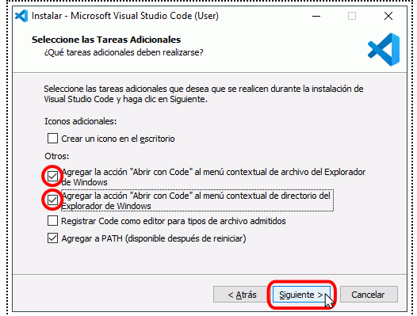

6.Ya una vez terminando la mitad del proceso se muestran las opciones elegidas, para iniciar la instalación

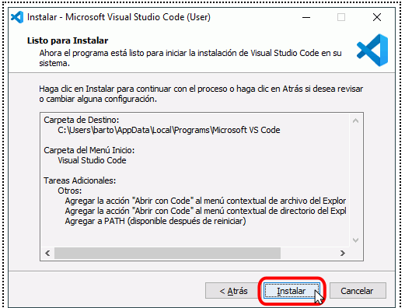

7.Ya después de que le haya dado clic en instalar comenzara la instalación, ya una vez instalado saldrá una casilla la cual es para unir visual a Git esta es opcional, si no lo va a manejar desmarque la casilla y dele en “Finalizar”

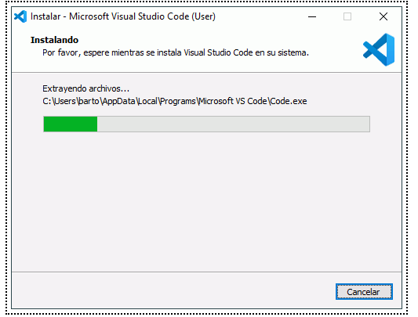

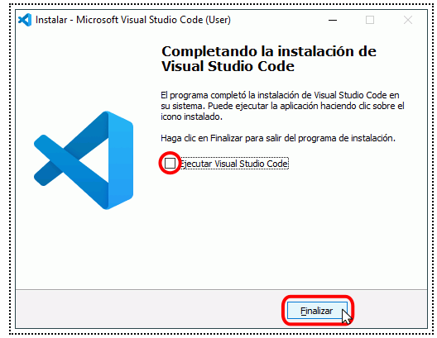

9.Ya una vez dado en “Finalizar” visual code se abrirá mostrando una la pantalla de inicio y dando la bienvenida a visual studio code

(Si Git no está instalado, es posible que Visual Studio Code muestre un aviso. Si no se va a utilizar Git, se puede cerrar el aviso. Pero si se quiere utilizar Git, se deber instalar)

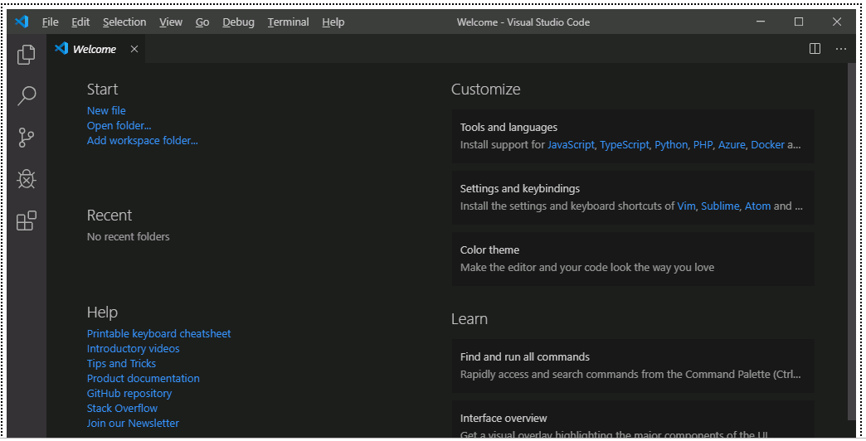

10. Visual Studio Code se actualiza automáticamente cada vez que se publica una nueva versión. Visual Studio Code muestra un aviso cuando la actualización se ha descargado y podemos aplicar la actualización inmediatamente

Para poder actualizar visual es necesario irnos a las configuraciones ya que hay es donde visual da las notificaciones de sus actualizaciones, una vez le hayamos dado clic en la configuración le damos clic en “Reiniciar y Actualizar”

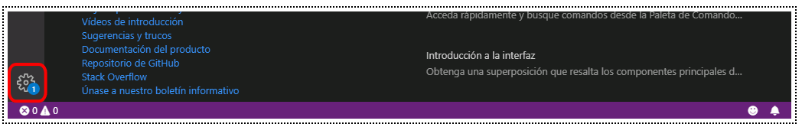

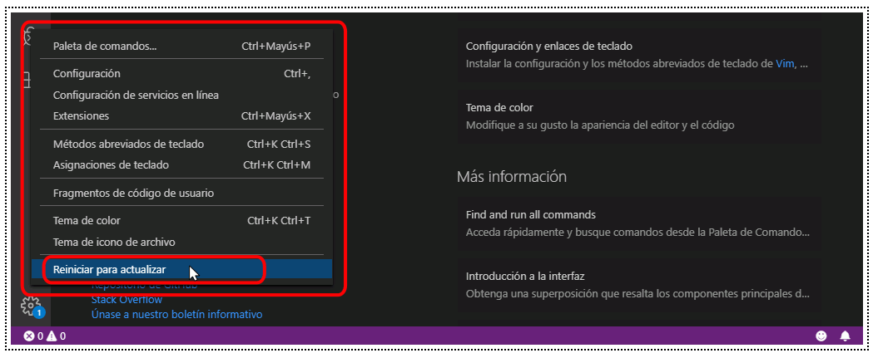

11.Visual code se cerrará abriendo una ventana emergente la cual muestra la descarga de la actualización, una vez que termine de actualizarse se volverá a abrir con una pestaña adicional la cual muestra las notas de la versión instalada y el engranaje ya no muestra el numero que mostraba la inicio

